Колыбельная
alla.sando@mail.ru пишите, отправлю …

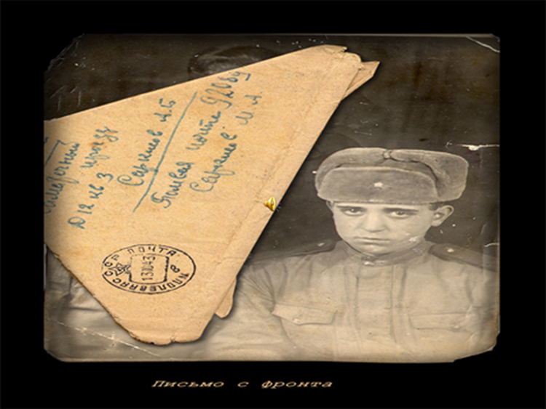
Анна Герман Композиция: КОЛЫБЕЛЬНАЯ СЫНУ
